**今日动态**

**6月6日 星期二 阴**

1. **入园情况：**

最近咳嗽的小朋友比较多，有的孩子可能需要喂药，关于孩子喂药的问题，如果需要在园喂药，那一定要有病历证明，要把病历证明和药一起带来，写清楚用药剂量，交给早上晨检的老师，班级老师不能随意喂药，请大家知悉。

**2.区域活动**

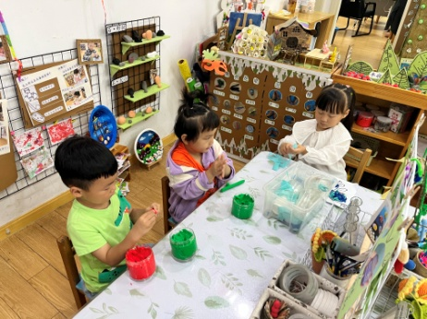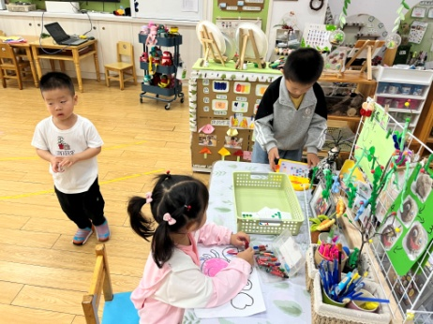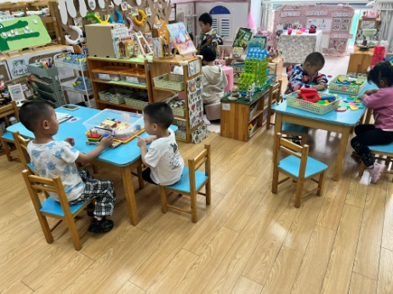

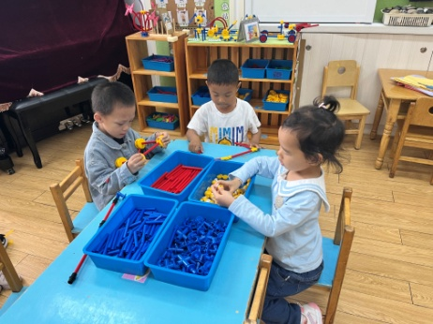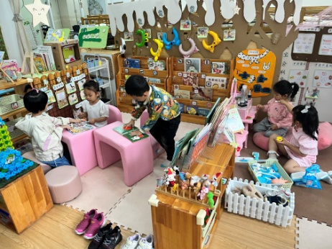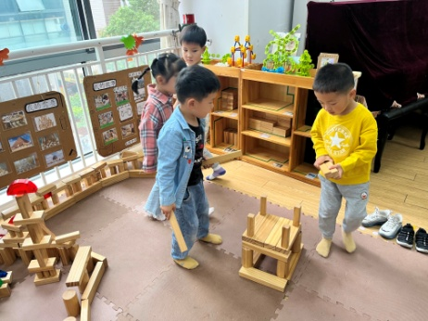

**3.户外活动**

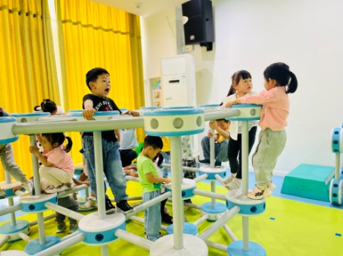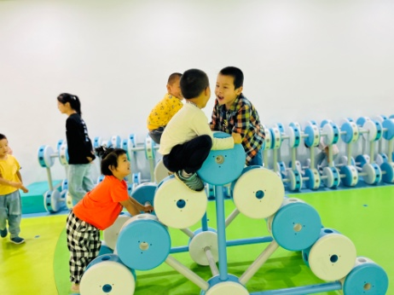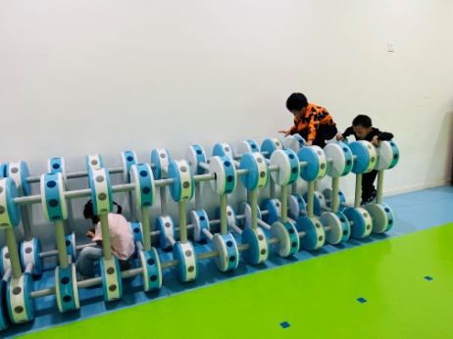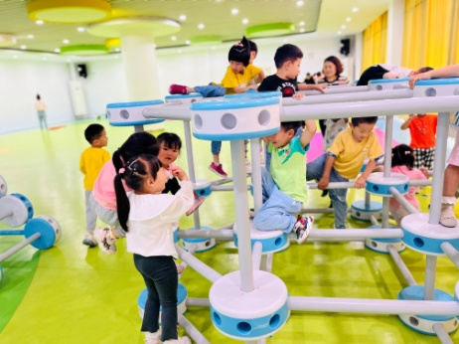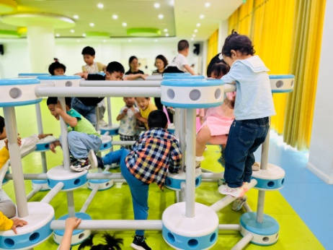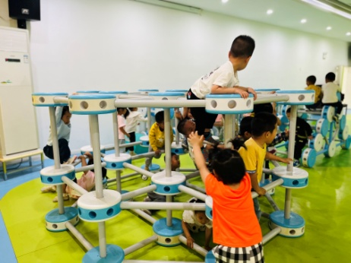

**4.集体活动**

高矮是长短的一种特例，比长短和比高矮的方法一样，都是将比较的物品放置在同一水平线上进行比较，本次活动欲为幼儿提供操作材料让其掌握比高矮的方法，要将被比较的物体一端垂直放在同一个水平面上。

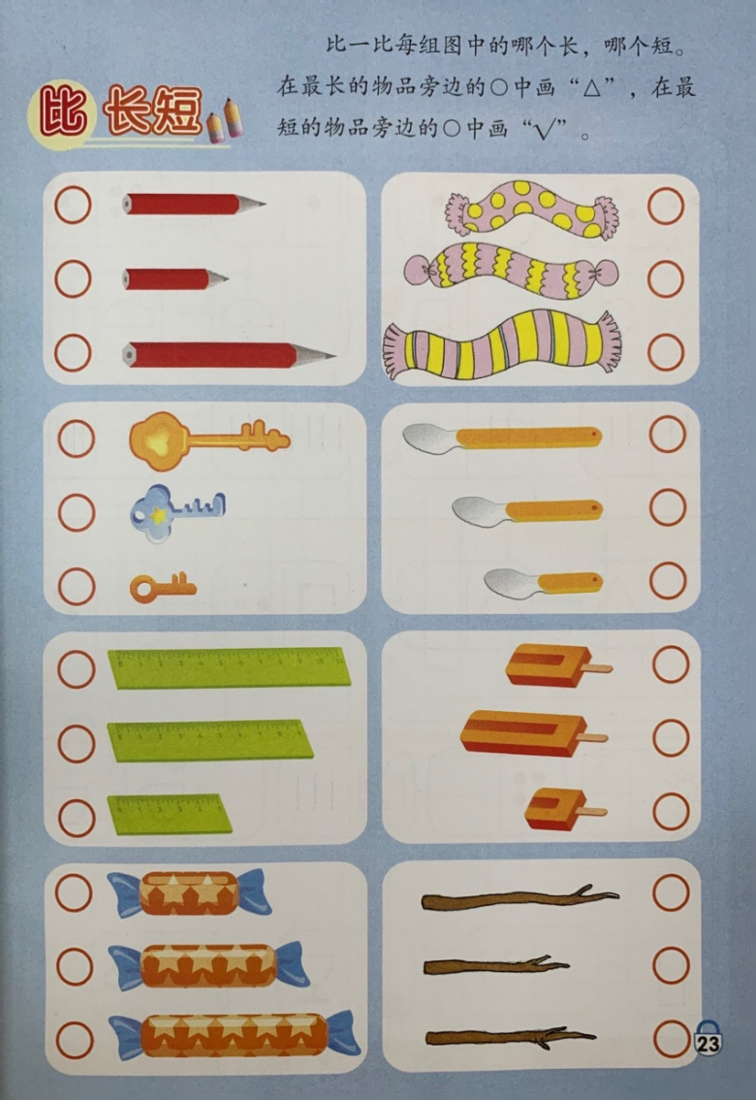这是操作题，大家可以带着孩子温故知新哈！

**5.生活活动**

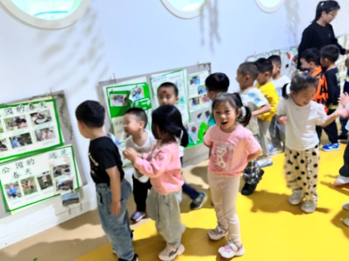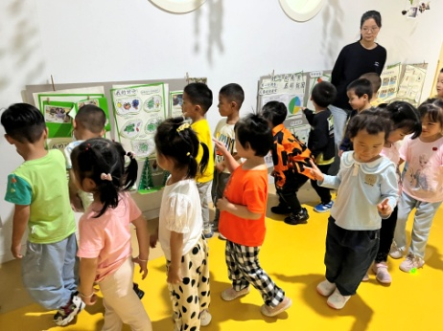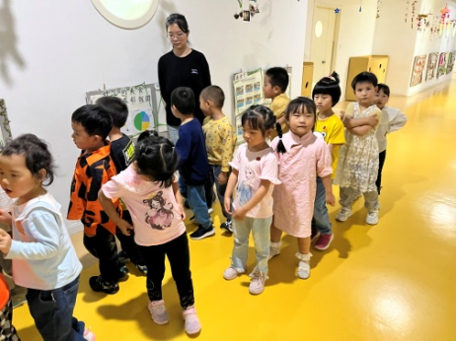

**6.温馨提示**

本周大多数孩子都能自己拎被子上楼梯啦！你们真棒！